МУНИЦИПАЛЬНОЕ БЮДЖЕТНОЕ ДОШКОЛЬНОЕ ОБРАЗОВАТЕЛЬНОЕ УЧРЕЖДЕНИЕ «БЕРЕЗОВСКИЙ ДЕТСКИЙ САД № 2»
662520, Россия, Красноярский край,
Березовский район, п. Березовка,
Ул. Солнечная, 4
Тел. 8-39175-2-15-07

Аналитическая справка по профилактике детского дорожно-транспортного травматизма.
Муниципальное бюджетное дошкольное образовательное учреждение «Березовский детский сад №2»находится в двух зданиях, построенных по типовому проекту. В настоящее время его посещают 150 детей от 3 до 7 лет. Образовательное учреждение полностью укомплектовано педагогическими кадрами и обслуживающим персоналом. В детском саду созданы оптимальные условия для охраны жизни и здоровья воспитанников.
Охрана и укрепление физического и психического здоровья детей – главная задача образовательной программы ДОУ. На протяжении нескольких лет в детском саду ведется систематическая работа по обучению детей правилам дорожного движения. В практику ДОУ в настоящее время вошла программа «Основы безопасности детей дошкольного возраста» / Н.Н. Авдеева, О.Л. Князева, Р.Б. Стеркина, раздел «Ребенок на улице города»/, направленная на формирование у ребенка навыков правильного поведения в нестандартных, а порой и опасных ситуациях на дороге, в транспорте.
На основании этой программы в ДОУ были разработаны:
- программа по обучению дошкольников правилам дорожного движения и безопасному поведению на дорогах.
Цель: формирование у детей навыков безопасного поведения на дорогах. Раскрыты основные направления дошкольной программы по профилактике детского дорожно-транспортного травматизма, организации работы, просвещения родителей по вопросам обучения детей правилам дорожного движения;
2) паспорт дорожной безопасности, который предназначен для отображения информации о Муниципальном бюджетном дошкольном образовательном учреждении «Березовский детский сад № 2» с точки зрения обеспечения безопасности детей на этапах их перемещения "дом – ДОУ – дом", для подготовки мероприятий по предупреждению детского дорожно-транспортного травматизма;
3) инструкция для воспитателей по предупреждению детского дорожно-транспортного травматизма;
4) перспективный план работы с детьми и педагогами по профилактике дорожно-транспортного травматизма;
5) в комплексно-тематическом планировании выделены темы недели по ознакомлению детей с ПДД.
Главная цель воспитательной работы по обучению воспитанников основам безопасности дорожного движения заключается в формировании у них необходимых умений и навыков, выработке положительных, устойчивых привычек безопасного поведения на улице.
Ожидаемый результат:
- совершенствование профилактической работы по ПДД в детском саду;
- формирование навыков правильного поведения детей;
- предотвращение детского дорожно-транспортного травматизма.

Все дети дошкольного учреждения (100%) принимают участие в мероприятиях по профилактике детского дорожно-транспортного травматизма.
Оснащение методического кабинета по разделу
«Изучение правил дорожного движения»:
-комплекты дорожных знаков;
-светофор, с автоматическим переключением сигналов;
-макеты улицы с транспортными средствами;
-наглядно-иллюстративный материал;
-обучающие и развивающие игры;
-атрибуты для сюжетно-ролевых игр с дорожной тематикой;
- методическая и детская художественная литература;
-картотека стихов, загадок, считалок, поговорок, пословиц;
-подборка мультфильмов по ПДД;
-площадка для изучения ПДД с разметкой;
-сценарии праздников, экскурсий, бесед, консультаций, конспекты занятий и развлечений по пропаганде дорожной азбуки;
- фотоальбом, детские рисунки;
- материал по работе с родителями.

Материально-техническая база детского сада по разделу
«Изучение правил дорожного движения»:
разметка на асфальте на территории ДОУ,
атрибуты для сюжетных игр в летнее время года,
уголки безопасности дорожного движения в группах,
информационные стенды для родителей,
атрибуты для проведения игр по отработке практических навыков,
мини-коврики с дорожной разметкой для игр с машинками.
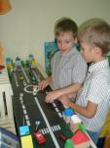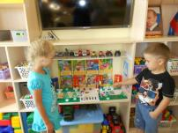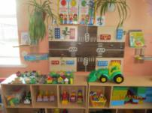
Основные направления работы с детьми:
Обучение правилам дорожного движения проводятся не только на специально организованных занятиях, но и в разных видах деятельности по образовательным областям:
Художественно - эстетическое развитие - сюжетное рисование по впечатлениям проведенных занятий, моделирования дорожных ситуаций, закрепление пройденного материала; выставки детских рисунков, создание
Речевое развитие - использование стихов, рассказов, загадок; чтение художественной литературы, беседы, составление рассказов, театрализация.
Физическое развитие - использование подвижных игр, физкультминуток, развлечения по ПДД.
Познавательное развитие – экскурсии, ориентировка на местности, история транспорта, разработка и презентация проектов, моделирование, целевые прогулки.
В процессе организации совместной деятельности взрослых и детей проводятся тематические занятия, анализ проблемных ситуаций, дидактические игры «Светофор», «Знаки на дорогах», «Внимание дорога» и подвижные игры. Организуются творческие продуктивные виды деятельности: аппликация «Машины на нашей улице», «Светофор», конструирование «Гаражи», «Машины».
Реализуя программные требования, в ДОУ оборудована площадка ПДД - место для обучения правилам дорожного движения. Дети, используя площадку, упражняются в соблюдении правил дорожного движения: учатся ходить по тротуару, переходить дорогу только по пешеходному переходу. По «дороге с разделительной полосой» дети ездят на велосипедах, соблюдая левую и правую стороны движения, сигналы светофора.
С этой же целью в дошкольных группах ДОУ созданы макеты улиц города с дорожными знаками, на которых дети также моделируют различные дорожные ситуации и отрабатывают правила поведения на дороге.
Занятия по изучению правил дорожного движения проводятся по следующим примерным темам: «Улица и пешеход», «Пешеход и перекресток», «Светофор и регулировщик» и др. Регулировщика-милиционера, пешеходов и водителей городского транспорта с удовольствием изображают сами дети. Имеются фрагменты оборудования игры «Правила движения»: светофор с автоматическим режимом переключения сигналов, набор дорожных знаков, жезл регулировщика.
Приняли участие в районном конкурсе игрушек «Полицейский дядя Степа».

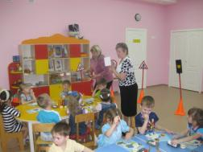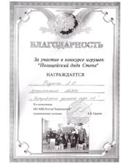

Работа с педагогами:
Обучение педагогов правилам дорожного движения:
-расширение знаний о формах и методах работы с детьми;
-организация различных видов деятельности с детьми;
-методические мероприятия: семинары, семинары-практикумы, мастер-классы, деловые игры, дни открытых дверей, педагогические и творческие мастерские, конкурсные мероприятия, анкетирование, обмен опытом, публикации на сайте ДОУ, в СМИ представление печатных материалов по организации работы по профилактике ДДТТ в образовательном учреждении.
Создание предметно-развивающей среды:
- провели смотры, конкурсы, выставки (изготовление лучшей дидактической игры, самого интересного центра по ПДД, оснащение родительских уголков);
-оформили стенд в фойе ДОУ «Дорога и мы».
- провели музыкально - спортивное развлечение «Путешествие в страну Светофорию»; открытые мероприятия «Азбуку дорожную детям знать положено»; «Поможем зайчику перейти дорогу».
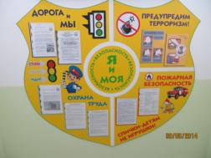
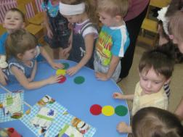

-приняли участие в районном семинаре «Безопасность дорожного движения» (2013)
-являемся победителями Всероссийской акции «Безопасность детей - забота родителей»(2015)

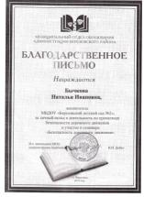
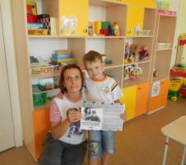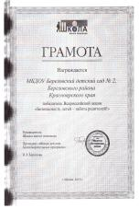

Взаимодействие с семьями воспитанников:
Для детей родители являются образцом поведения на улице, дорогах, в транспорте. Только в сотрудничестве детского сада и семьи можно выработать у детей необходимые навыки культуры поведения на дорогах. С этой целью используются:
-наглядная информация на стендах для родителей, в папках-передвижках;
-родительские собрания, беседы с участием педагогов и сотрудников ГИБДД;
-семинары-практикумы, на которых родителей знакомят с объёмом предлагаемых для детей знаний и умений (правила дорожного движения, сигналы светофора; пешеходный переход, обязанности пешеходов);
-открытые просмотры мероприятий по дорожной грамоте;
-совместные праздники и развлечения.
Одной из форм обучения детей и родителей в детском саду стала «Минутка» в детском саду». Родитель может ознакомиться с её содержанием, в то время когда ребёнок одевается, и поговорить на данную тему по дороге домой.
Таким образом, ребенок учится правильно поступать в той или иной ситуации, тренируя навык правильного поведения, доводя его до привычки.
С родителями в группах проводятся консультации по правилам дорожного движения «Азбука пешехода», «Безопасность детей в период зимних каникул», «Использование светоотражающих элементов одежды с целью повышения безопасности дорожного движения в темное время суток». В родительских уголках оформляются наглядно-информационные стенды «Воспитываем пешехода», «Внимание – дети!»; раздаются памятки «Безопасное поведение на улице», «Обучения детей наблюдательности на улице», «Осторожно, гололёд», «Правила перевозки детей в автомобиле». Прошло родительское собрание «Опасность на дорогах. Правила дорожного движения» с приглашением инспектора ГИБДД. Родители принимают активное в творческих конкурсах: конкурс рисунков «Дорога глазами взрослых и детей», участие в семейной игре среди муниципальных дошкольных образовательных учреждений Березовского района «Всей семьей за безопасность дорожного движения»(2013) – победители, 2015г.- районный конкурс «Я маленький, но яркий и заметный».

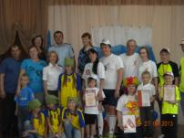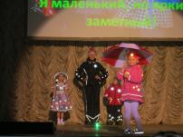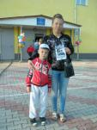

Наша работа предусматривает взаимодействие:
- с отделением ГИБДД – составление планов совместной работы по профилактике ДДТТ, просветительская работа среди детей и их родителей, предоставление наглядной информации о состоянии ДДТТ среди детей дошкольного возраста; оказание помощи в организации и проведении экскурсий, родительских собраний, конкурсов по предупреждению ДДТТ.
В рамках профилактического мероприятия «Декада дорожной безопасности детей» совместно с сотрудниками ГИБДД провели экскурсию по безопасным маршрутам на дорогах поселка.

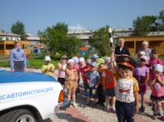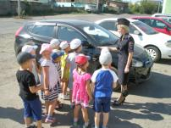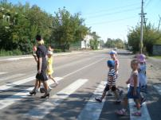

- СМИ, сайт образовательного учреждения http://mbdoy2.ucoz.ru/ – отчет и предоставление информации о проведенных мероприятиях по профилактике ДДТТ среди детей дошкольного возраста.

Использованные в ходе работы и обучения, максимальное разнообразие приемов и средств, позволили сформировать у ребенка умение предвидеть опасные ситуации и правильно их оценивать, создали модель поведения на дороге, привлекли родителей к осуществлению взаимодействия с дошкольным образовательным учреждением.

Заведующая МБДОУ
«Березовский детский сад №2» Н.В. Коробко

